6. 11. 2015

Analýza bytové výstavby v roce 2014

### V roce 2014 byla zahájena výstavba 24 351 bytů. Oproti roku 2013 došlo k nárůstu zahájené výstavby o 10,1 % a největší podíl na tomto růstu měly zahájené byty v bytových domech. Dokončeno bylo 23 954 nových bytů, nejvíce v rodinných a bytových domech.

### Zahájené byty

V roce 2014 byla **zahájena** výstavba 24 351 bytů. Tradičně nejvíce bytů bylo zahájeno v rodinných domech, a to 12 440, což je více jak polovina všech nově zahájených bytů. Následují byty v domech bytových, kde bylo zahájeno 6 657 bytů. Naopak nejméně bylo zahájeno bytů formou úprav stávajících nebytových prostor (371 bytů) a také v domovech-penzionech a domovech pro seniory, kde byla zahájena výstavba 726 nových bytů.

Oproti roku 2013 došlo k nárůstu zahájené výstavby o 10,1 % (2 243 bytů). Největší podíl na tomto růstu měly zahájené byty v bytových domech,  kde byl nárůst téměř 40%. U domů v rodinných domech byl mírný pokles o 0,4 %. Pokles nastal také u nových bytů získaných stavebními úpravami nebytových prostor a u nástaveb, přístaveb a vestaveb k rodinným domům. Ve všech ostatních kategoriích došlo k meziročnímu růstu.

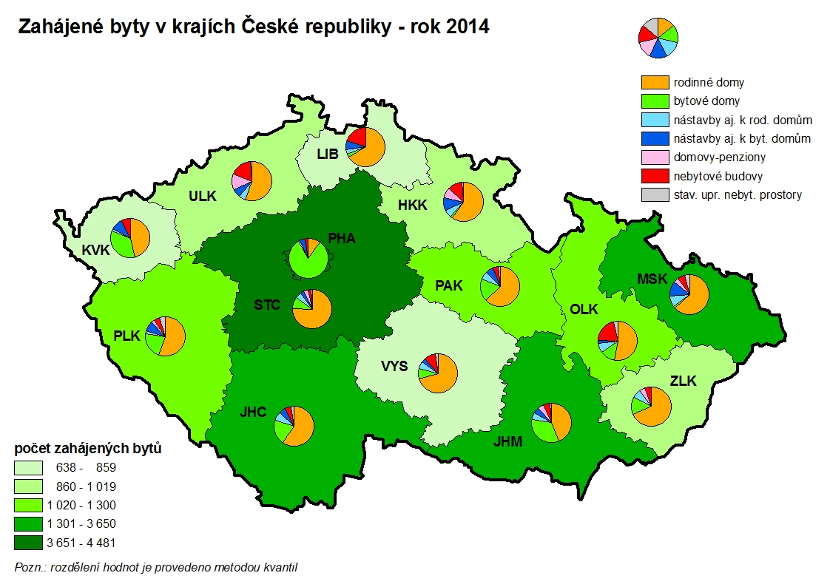

Z regionálního hlediska bylo nejvíce nových bytů zahájeno v Hlavním městě Praze (4 481), následuje Středočeský kraj (4 239) a kraj Jihomoravský (3 650). Naopak nejméně bytů bylo zahájeno v Karlovarském kraji (638), Libereckém kraji (749) a Kraji Vysočina (859). Ve většině krajů představují nové byty zahájené v rodinných domech více jak 50 % všech bytů. Výjimkou je Praha, kde již tradičně převažují byty zahájené v bytových domech (80,9 %), a také Jihomoravský a Karlovarský kraj, kde v roce 2014 představovaly nové byty v rodinných domech 44,0 %, respektive 46,1 %.

**Dokončené byty**

V roce 2014 bylo **dokončeno** 23 954 nových bytů. Nejvíce bytů bylo dokončeno v rodinných domech (13 992 bytů) a v bytových domech (6 422 bytů). Nejméně nových bytů bylo dokončeno v domovech-penzionech a domovech pro seniory (273 bytů). V porovnání s rokem 2013 počet dokončených bytů klesl o 5,1 % (-1 284 bytů). K poklesu došlo u dokončených bytů v rodinných domech o 9,5 %, u bytů v domech bytových byl naopak nárůst o 6,2 %. Též se zvýšil počet dokončených bytů v nebytových budovách a bytů získaných stavebními úpravami nebytových prostor. Ostatní kategorie hlásí meziroční pokles.

Bylo dokončeno 13 510 rodinných domů a 209 domů bytových. Nové byty vznikly také v 17 nově dokončených budovách domovů-penzionů a domovů pro seniory, 1 484 stávajících bytových budovách a v 240 nebytových budovách. Na jeden nově dokončený bytový dům připadlo v průměru 30,7 nových bytů, u rodinných domů to byl 1 byt. Nové rodinné domy měly v průměru 1,8 podlaží, domy bytové 5,0.

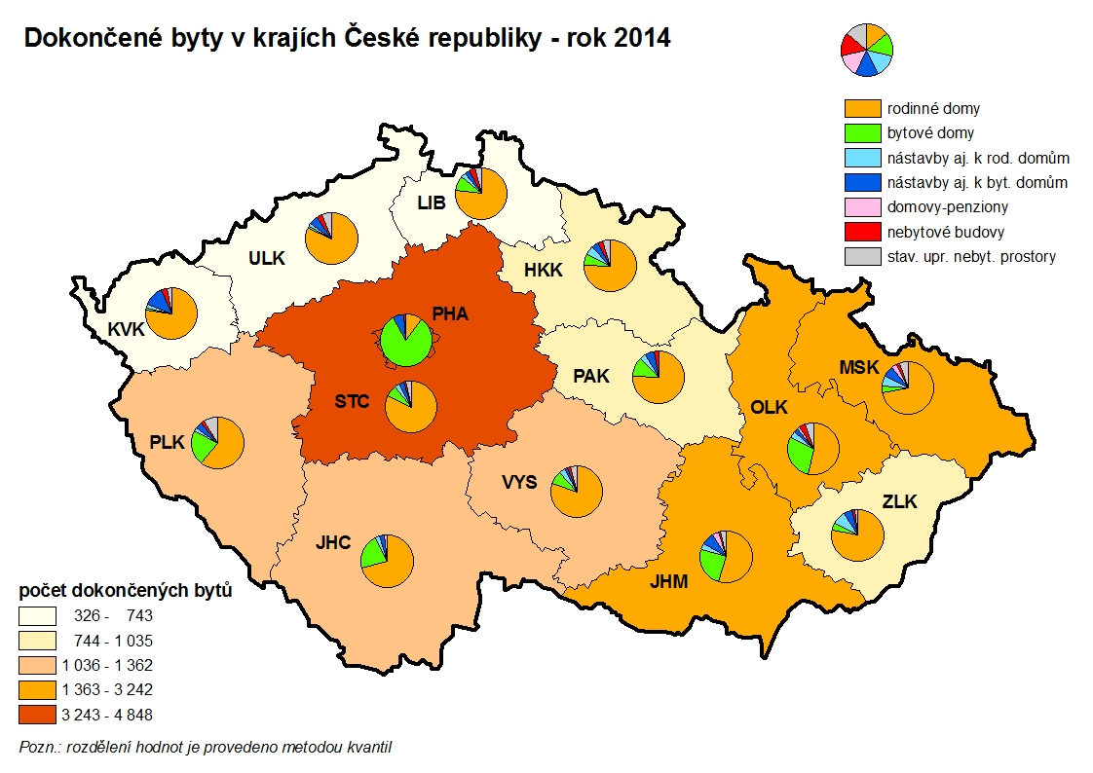

Při regionálním porovnání se nejvíce bytů dokončilo Praze (4 848), dále pak ve Středočeském (4 226) a v Jihomoravském kraji (3 242). Nejméně bytů bylo dokončeno v Karlovarském kraji (326), Libereckém kraji (681) a Ústeckém kraji (743). Obdobně jako u zahájené výstavby i u dokončených bytů převažovaly ve všech krajích s výjimkou Prahy byty dokončené v rodinných domech. Ve všech těchto krajích představoval podíl bytů v rodinných domech více jak 50 % ze všech dokončených bytů, v jedenácti krajích dokonce více jak 60 %. Nejvyšší byl tento podíl ve Středočeském a Ústeckém kraji, kde byty v rodinných domech představovaly 81,9 %, respektive 81,6 % všech dokončených bytů. Naopak v Praze již tradičně převládala výstavba bytových domů, kde bylo dokončeno 80,3 % všech nových bytů dokončených v hlavním městě.

Pokud se zaměříme na nižší územní celky, okresy a v Praze na městské části, tak nejvíce bytů bylo dokončeno v okresech Praha-východ, Brno-město a Brno-venkov. Více jak 600 nových bytů se dokončilo ještě v okresech Olomouc, České Budějovice, Praha-západ a v hlavním městě to bylo v Praze 15. Nejméně bytů bylo dokončeno v okresech Sokolov, Písek a Most. Ve většině ze 77 okresů měly byty dokončené v rodinných domech více jak 50% podíl na celkovém počtu dokončených bytů. Jinak to bylo pouze ve čtyřech okresech a Praze. Nejmenší podíl rodinných domů byl, stejně jako v předešlých letech, v okrese Brno-město a také v okrese Jeseník. Žádný rodinný dům nebyl hlášen ve čtyřech městských částech Prahy. V 29 okresech a pěti pražských městských částech nebyl dokončen žádný byt v bytovém domě. Nadpoloviční většinu měly tyto byty jen v Praze (ve 14 městských částech z 22) ve dvou okresech, a to v okresech Brno-město a Plzeň-město.

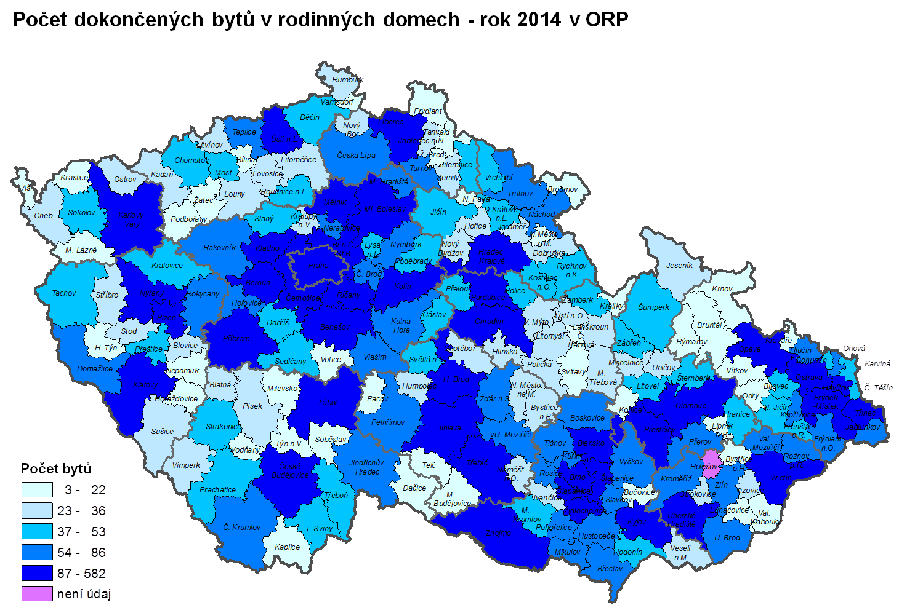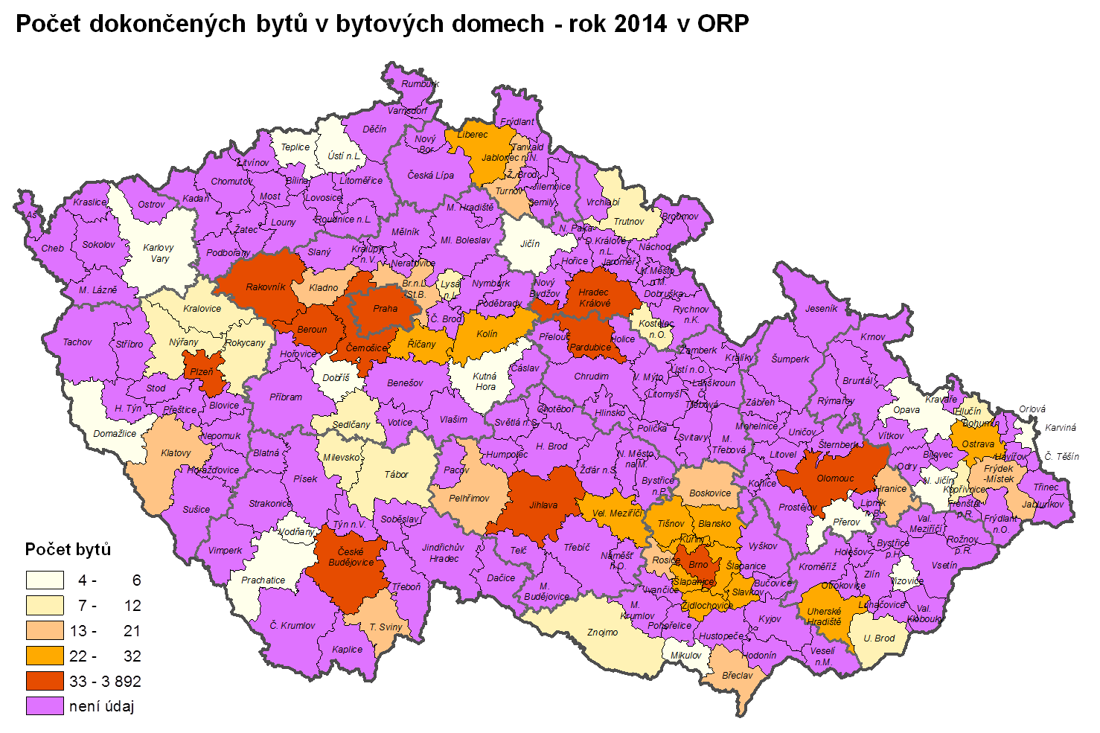

**Typy bytů (velikost obytné plochy a počet pokojů)**

Z prostorových ukazatelů, které zjišťujeme, jsou pro porovnání velikosti bytů nejvýznamnější **obytná a užitková plocha bytu**. V roce 2014 byla průměrná obytná plocha jednoho dokončeného bytu 75,3 m2, v porovnání s rokem 2013 klesla o 2,6 %, průměrná užitková plocha byla 109,4 m2 a v meziročním srovnání poklesla o 2,0 %. Značné rozdíly jsou i u jednotlivých typů staveb. Zatímco nové byty v rodinných domech měly průměrnou obytnou plochu 92,8 m2 a průměrnou užitkovou plochu 138,3 m2, nové byty v bytových domech byly o necelou polovinu menší a průměrná obytná plocha jednoho bytu byla 49,3 m2, užitková plocha 64,2 m2. Nejmenší byty se již tradičně stavěly v domovech-penzionech a domovech pro seniory, kde obytná plocha jednoho bytu v roce 2014 byla 26,2m2 a užitková plocha 43,5 m2.

Dalším ze sledovaných ukazatelů je **typ bytu**. Celkově nejvíce se v roce 2014 dokončilo čtyřpokojových (28,1 %) a pětipokojových bytů (23,2 %). Naopak nejmenší byty (garsoniéry a jednopokojové) nepředstavují ani 15 % z celkového počtu dokončených bytů. Typ bytu se však liší v závislosti na charakteru stavby. U rodinných domů převládají byty se čtyřmi a více pokoji. Ty představují více jak 80 % všech nových bytů dokončených v rodinných domech. U bytových domů je poměr opačný a převládají spíše menší byty. Nejvíce dvoupokojové (33,6 %) a třípokojové (22,9 %). Obdobné to je i u nástaveb, přístaveb a vestaveb, kde pokojovost souvisí s druhem domu. U takovýchto bytů v rodinných domech byla však dávána přednost třípokojovým a čtyřpokojovým bytům, pětipokojový byl jen každý desátý. Výrazně odlišné jsou nové byty v  domovech-penzionech a domovech pro seniory, kde téměř 80 % bytů tvoří garsoniéry a jednopokojové byty. Tří- a vícepokojové byty v této kategorii nepředstavují ani 2,5 %. U nových bytů získaných stavebními úpravami nebytových prostor převládly dvou- a třípokojové byty, stejně tak i u bytů získaných stavebními úpravami nebytových prostor.

**Dokončené byty v roce 2014 podle velikosti**



**Technická vybavenost**nově dokončenýchbytů se stále zlepšuje. Vybavenost elektřinou a dodávkou vody se považuje za 100% a nesleduje se. Ze všech bytů dokončených v roce 2014 jich byla na **plynovodní síť** zemního plynu připojena polovina, na lokální zásobník plynu pro dokončenou budovu nebo pro obec bylo připojeno 43 bytů, zbývajících 49,5 % dokončených bytů bylo bez přívodu plynu. U rodinných domů nemělo připojení na plyn 52,8 % bytů, u bytů v bytových domech nebylo připojeno 53,9 % bytů. Na **kanalizační síť** byly napojeny více jak 3/4 všech nových bytů, v rodinných domech to bylo 66,4 %, v domech bytových naprostá většina nově dokončených bytů. Ze všech dokončených bytů byl u 13,4 % odpad napojen na žumpu a vlastní čističku odpadních vod mělo 9,3 % bytů, převážně v rodinných domech. Centrální domovní **vytápění** mělo 74,3 % všech nových bytů, na centrální dálkové vytápění bylo připojeno 16,4 % bytů, lokální topení mělo 9,3 % bytů a jiným způsobem bude vytápěno pouze šest bytů. Centrální domovní vytápění bylo zvoleno převážně u rodinných domů (v 93,7 %), ale více jak 35 % je též zastoupeno u bytů v bytových domech. V těch je ale převážně využíváno připojení na centrální dálkové vytápění (56,0 %). Lokální vytápění, kdy je kotel nebo jiné topidlo v bytě, bylo použito pouze u 5,8 % bytů v rodinných domech a u 7,9 % bytů v domech bytových.

Dalším ze zjišťovaných ukazatelů je **druh nosné konstrukce**. U nově dokončených bytů byla nejčastěji využita zděná nosná konstrukce, a to v 75,1 %. Tento typ konstrukce byl zastoupen nejčastěji u všech forem výstavby s výjimkou bytů v nových bytových domech. Byla použita na výstavbu 85,5 % rodinných domů a 44,9 % bytových domů. U těch převládá jiný materiál nosných konstrukcí nebo kombinace. Podíl počtu bytů s montovanou konstrukcí byl 2,7 % a podíl dřevěných nosných konstrukcí 5,8 %. Takovéto konstrukce se využívaly převážně v rodinných domech, byla použita u 9,3 % nově dokončených rodinných domů. Jiné materiály nebo kombinace materiálů byly použity na nosnou konstrukci při stavbě 16,4 % dokončených bytů, na nárůstu se nejvíce podílely již zmiňované byty v bytových domech.

U nových rodinných a bytových domů máme k dispozici též údaje o **zastavěné ploše** a **obestavěném prostoru**. V porovnání s rokem 2013 vzrostla průměrná zastavěná plocha i průměrný obestavěný prostor, a to jak u rodinných, tak i bytových domů. U rodinných domů byla v roce 2014 zastavěná plocha jednoho domu v průměru 140,1 m2 a oproti roku 2013 vzrostla o 0,8 %. Průměrná kubatura rodinného domu byla 757 m3, v meziročním srovnání o 0,1 % vyšší. U nově dokončených bytových domů došlo u průměrné zastavěné plochy jednoho domu k nárůstu o 14,4 % na hodnotu 738,7 m2, u průměrné kubatury byl nárůst 18,1 % a jeden dům měl v průměru 10 883 m3.

Průměrná **doba výstavby** jedné dokončené budovy v roce 2014 byla 44 měsíců. Jeden rodinný dům se stavěl v průměru 42,8 měsíců, výstavba jednoho bytového domu trvala průměrně o rok méně, a to 29,9 měsíců. Nejdéle trvala výstavba nástaveb, přístaveb a vestaveb k rodinným domům, v průměru téměř 5,5 let.

Dalším z ukazatelů, který charakterizuje dokončenou výstavbu, je **hodnota investičních nákladů na výstavbu** (dále jen hodnota). Celková hodnota všech nově dokončených bytů v České republice dosáhla v roce 2014 hodnoty 62,5 mld. Kč. Tato suma byla ve srovnání s rokem 2013 o 7,9 % nižší. Průměrné náklady připadající na jeden byt v roce 2014 byly 2,6 mil. Kč a v porovnání s rokem 2013 se snížily o 3,0 %. K poklesu došlo u bytů ve všech kategoriích s výjimkou bytů v nástavbách, přístavbách a vestavbách k bytovým domům, kde došlo k meziročnímu nárůstu o 9,8 %. U bytů v novém rodinném domě byla průměrná hodnota bytu 3,3 mil. Kč a meziročně poklesla o 1,1 %. U bytů v bytových domech byla průměrná hodnota jednoho bytu 1,9 mil. Kč a v porovnání s rokem 2013 se snížila o 3,8 %. Tyto údaje však zastírají rozdíly v objemové i plošné velikosti jednotlivých domů a bytů, proto je při posuzování vývoje cen vhodnější přepočítání na plošné nebo objemové ukazatele. Průměrná hodnota 1 m3 kubatury nových rodinných domů byla v roce 2014 oproti roku 2013 o 0,7 % nižší a činila 4 447 Kč. U bytových domů byla průměrná hodnota 1 m3 obestavěnéhoprostoru 5 372 Kč a meziročně vzrostla o 1,0 %. U průměrných hodnot 1 m2 obytné i užitkové plochy došlo k celkovému poklesu. V roce 2014 byla průměrná hodnota 1 m2 obytné plochy 34 626 Kč a klesla o 0,4 %, hodnota 1 m2 užitkové plochy bytů činila 23 838 Kč a poklesla o 1,0 %. U rodinných domů vzrostla hodnota 1 m2 obytné plochy o 0,1 %, průměrná hodnota užitkové plochy zde byla o 1,4 % nižší. U bytů v bytových domech byl pokles o 4,6 %, respektive 2,8 %.

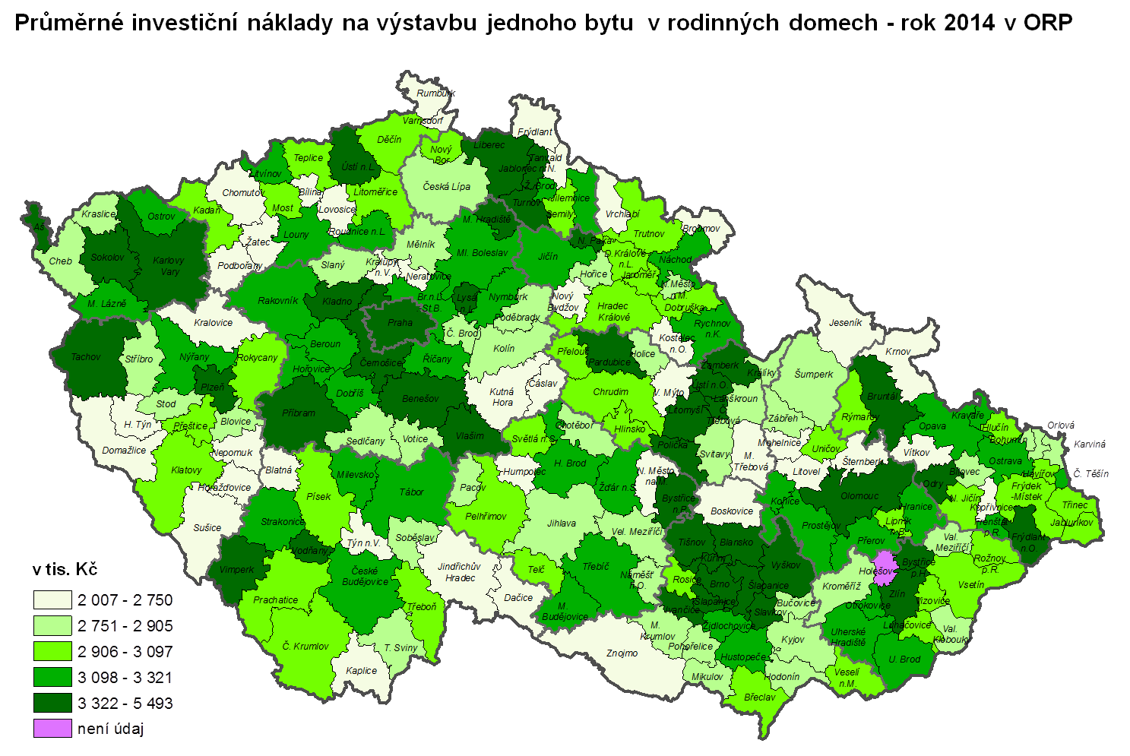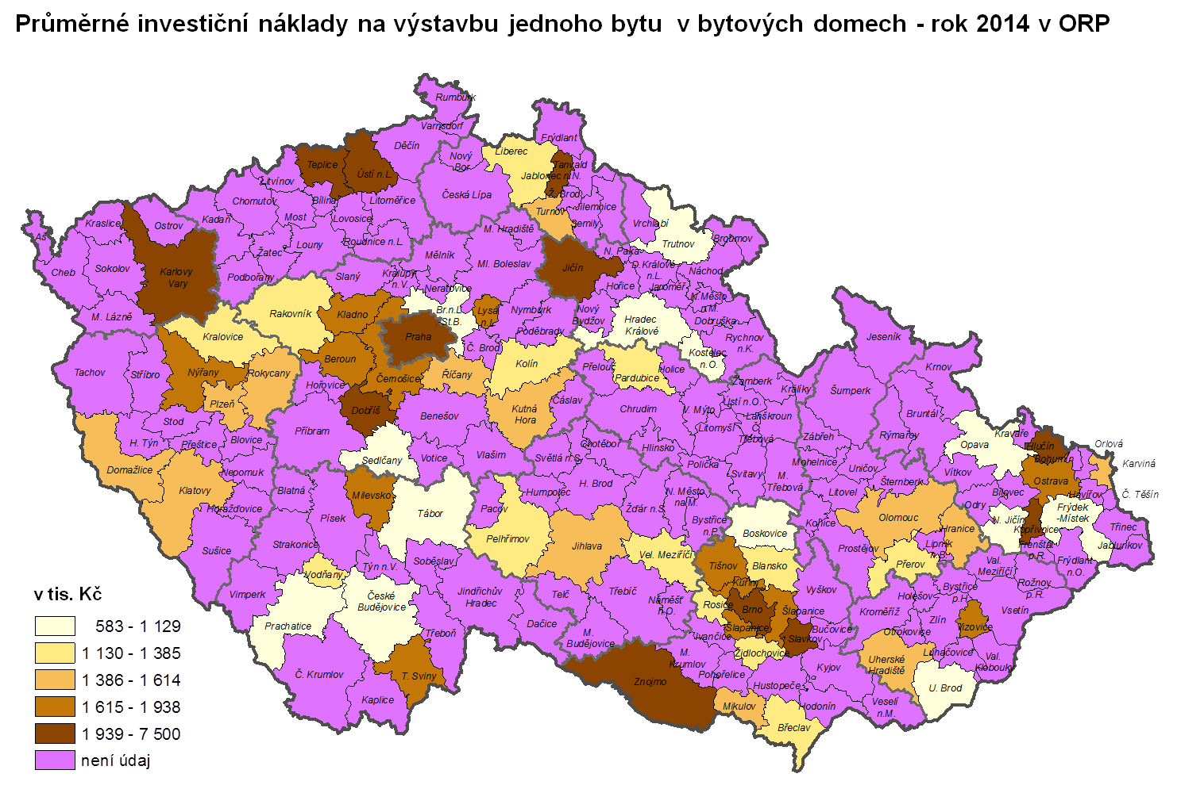

Dalším zajímavým ukazatelem, který v posledních letech rovněž sledujeme, je **energetická třída náročnosti** u nových budov. Z celkového počtu 13 510 dokončených rodinných domů jich nejvíce, a to 59,4 %, připadlo do energetické třídy C (úsporná). Označení B (velmi úsporná) získalo 35,7 % rodinných domů a nejlepší třídu A (mimořádně úsporná) mělo 4,9 % domů. Podobné to bylo i u domů bytových, kde bylo ve třídě C dokončeno 61,7 % domů, ve třídě B 35,9 % domů a třídu A získalo 2,4 % domů.



**Zpracovala**

Silvie Lukavcová

Oddělení statistiky stavebnictví a bytové výstavby

Tel.: 274054155

E-mail: [silvie.lukavcova@czso.cz](mailto:silvie.lukavcova@czso.cz)